Aide le vacancier à trouver le bon panneau pour rejoindre son hôtel,
en suivant le bon chemin.
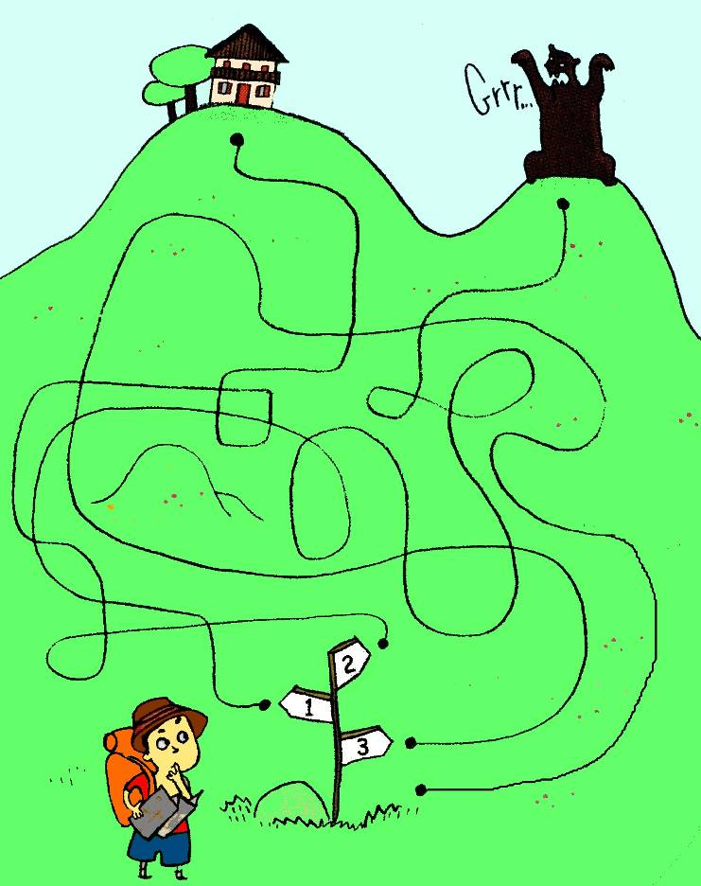

E.T.I Croiser

Aide le petit garçon à attraper l'étoile en suivant la bonne corde.

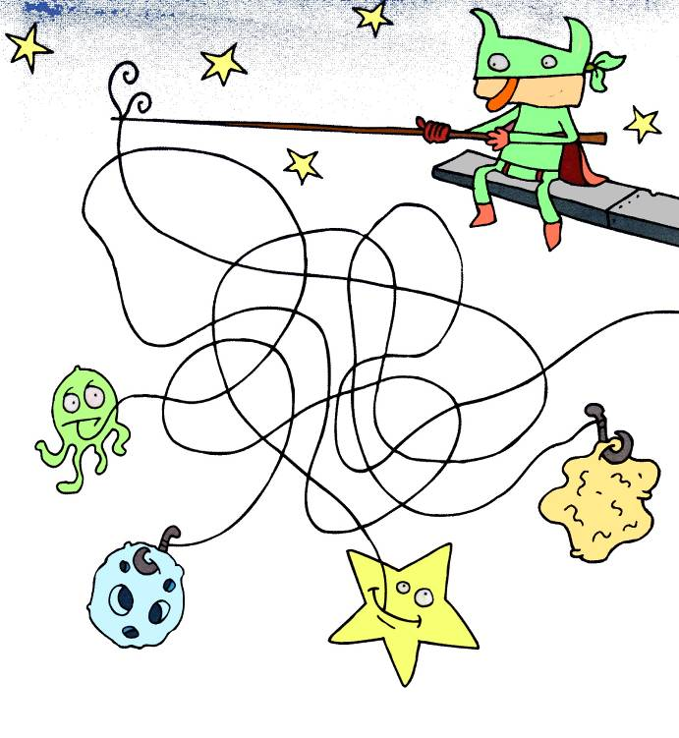

E.T.I Croiser

Aide la gardienne du musée à rattraper le voleur en suivant la bonne corde.
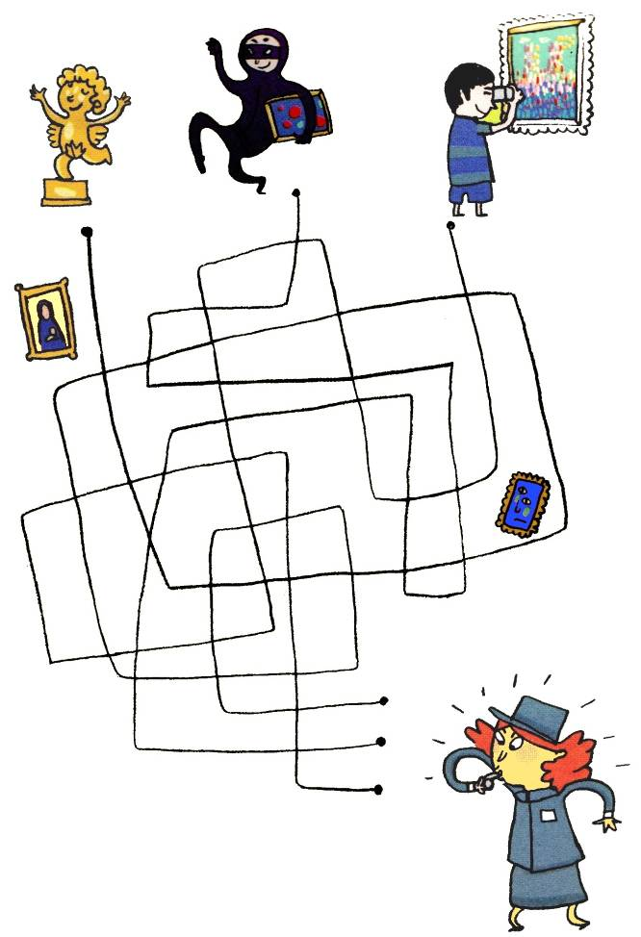

Aide le petit garçon à rattraper son ballon en suivant la bonne corde.

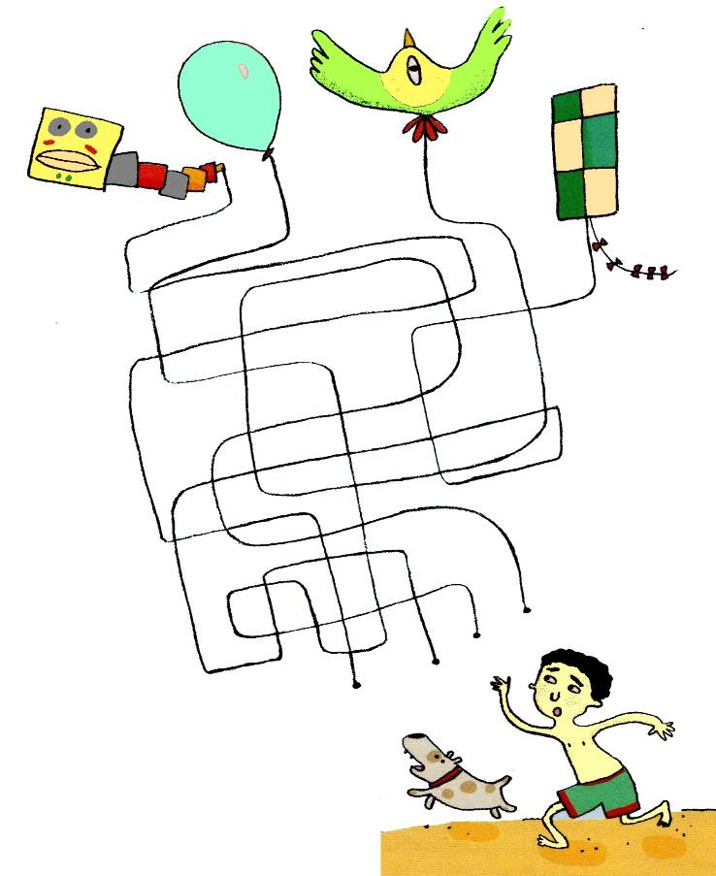

E.T.I Croiser

